Lebenslauf

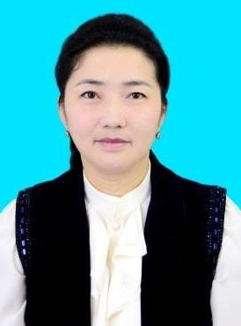
Mukanova Elzat Tabildievna

Adresse J.RaimbekovStr.7-39
Telefon +996 777 21 52 63
E-Mail mukanova.el@mail.ru
Geburtsdatum / -ort 01.12.1979/Stadt Bischkek
Familienstand verheiratet
Staatsangehörigkeit Kirgisisch

BERUFSERFAHRUNG

2018- bis dato Staatliche Universität Osch, 723500 Stadt Osch
Fakultät für Weltsprachen und Kultur, Deutschlehrerin
2014- 2019 Gymnasium №7 Stadt Osch, Englischlehrerin
2006- 2014 Kinderfamilienhaus „ Altyn Uja“, Nachhilfelehrerin
2006- 2007 Staatliche Universität Osch, 723500 Stadt Osch
Fakultät für Internationale Bildungsintegration, Methodikerin
2002 -2006 Mittelschule№2 namens Karl Marks, Deutschlehrerin

AUSBILDUNG
09/2020 – bis dato Pädagogik

Phd, Kirgisische Akademie für Bildung

09/1997 – 06/2002 Germanistikstudium
Staatliche Universität Osch, 723500 Stadt Osch

09/2014 – 06/2016 Masterstudium:“Philologische Ausbildung“
Staatliche Universität Osch, 723500 Stadt Osch

Abitur

09/1994 – 06/1997 Schule №2 namens Karl Marks, Stadt Osch
09/1987 – 10/1994 Schule №66, Stadt Bischkek

